**캡스톤 디자인 I**

**종합설계 프로젝트**

|  |  |
| --- | --- |
| 프로젝트 명 | greenize |
| 팀 명 | 11조 |
| 문서 제목 | 중간보고서 |

|  |  |
| --- | --- |
| **Version** | 1.2 |
| **Date** | 2018-04-12 |

|  |  |
| --- | --- |
| **팀원** | 김세연 |
| 정윤식 |
| 최휴영 |
|  |
|  |
| **지도교수** | 박수현 교수 |

|  |
| --- |
| **CONFIDENTIALITY/SECURITY WARNING**  이 문서에 포함되어 있는 정보는 국민대학교 전자정보통신대학 컴퓨터공학부 및 컴퓨터공학부 개설 교과목 캡스톤 디자인I 수강 학생 중 프로젝트 “xxxx xxxx”를 수행하는 팀 “xxxxx”의 팀원들의 자산입니다. 국민대학교 컴퓨터공학부 및 팀 “xxxxxx”의 팀원들의 서면 허락없이 사용되거나, 재가공 될 수 없습니다. |

**문서 정보 / 수정 내역**

|  |  |
| --- | --- |
| **Filename** | 중간보고서-프로젝트명.doc |
| **원안작성자** | 최휴영 |
| **수정작업자** | 김세연 |

|  |  |  |  |  |
| --- | --- | --- | --- | --- |
| 수정날짜 | 대표수정자 | Revision | 추가/수정 항목 | 내 용 |
| 2018-04-12 | 최휴영 | 1.0 | 최초 작성 |  |
| 2018-04-12 | 김세연 | 1.1 | 내용 수정 | 전체 내용 추가 및 수정 |
|  |  |  |  |  |
|  |  |  |  |  |
|  |  |  |  |  |
|  |  |  |  |  |
|  |  |  |  |  |

**본 양식은 컴퓨터공학부 캡스톤 디자인 I 과목의 프로젝트 중간보고서 작성을 위한 기본 양식입니다. 문서의 필수 항목을 제시하는 것이니 폰트, 문단 구조 등의 디자인 부분은 자유롭게 설정하기 바랍니다. 양식 내에 붉은 색으로 기술한 부분은 지우고 작성하기 바랍니다.**

**목 차**

1. 프로젝트 목표 4
2. 수행 내용 및 중간결과 5
   1. 계획서 상의 연구내용 5
   2. 수행내용 6
3. 수정된 연구내용 및 추진 방향 7
   1. 수정사항 7
4. 향후 추진계획 8
   1. 향후 계획의 세부 내용 8
5. 고충 및 건의사항 9

# 프로젝트 목표

# 스크린샷 2018-04-11 오후 1.47.22.png

본 프로젝트는 IOT 센서를 이용한 수목, 토양의 측정을 통해 모바일 수목관리 시스템 개발을 목표로 한다. 센서가 수목과 토양의 상태를 측정하여 실시간으로 데이터가 전송이 된다. 이를 통해 수목의 상태를 파악하고 이상 징후 발생 시 관리자의 모바일 디바이스로 알람을 전송하여 보다 빠르고 간편하게 조치를 취할 수 있도록 돕고자 하는 서비스를 제공하고자 한다.

# 수행 내용 및 중간결과

## 계획서 상의 연구내용

계획서에서 기술한 프로젝트의 내용을 명확하게 기술한다.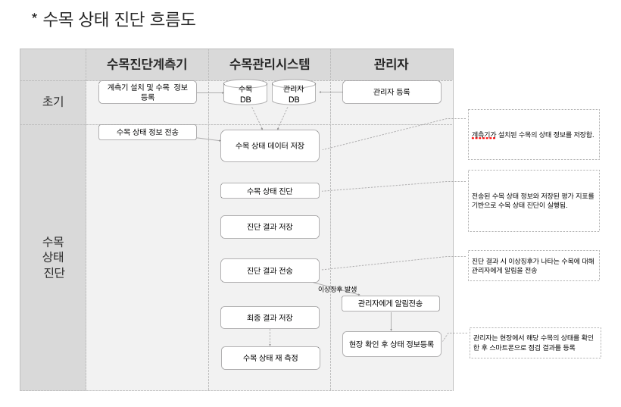

## 수행내용

1. 리눅스 기반의 Aws ec2 클라우드 인스턴스 위에 아파치 서버 생성.
2. aws RDE 인스턴스 생성, 포트와 호스트 주소를 이용해서 db 등록,갱신 가능
3. rds 호스트 주소에 있는 db를 읽는 코드를 java로 작성.
4. mySQL workbench 설치하여 host 주소 받음.

# 수정된 연구내용 및 추진 방향

## 수정사항

제안서에 기술된 내용에서 추가, 삭제, 보완하는 등의 변경사항에 대하여 상세하게 기술하고, 그 이유 또한 상세하게 기술한다. 또한 앞으로 이러한 수정사항들을 어떻게 수행해 나갈 예정인지에 관해서 기술한다.

프로젝트 변경으로 인해 수행 계획서를 모두 다시 작성하게 되었다.

# 향후 추진계획

## 향후 계획의 세부 내용

* 로컬 컴퓨터에서 작업한 프로젝트를 AWS 내에서 활성화 시킬 것이다.
* 각 나무와 토양 상태에 평균 기준치를 두고 클라이언트에게 알람을 전송 할 경우의 조건 기준을 조사해본다. 또한 나무와 토양은 소나무, 은행나무와 같은 흔히 볼 수 있는 종류로 각 5개 정도가 test data table에 등록될 것이다.
* 위의 조사를 바탕으로 센서가 감지한 데이터를 클라이언트에게 보낼 데이터인지 아닌지 판단하는 sql문을 작성해준다.
* 안드로이드가 data를 실시간으로 받을 수 있도록 db workbench와 연결해준다.
* 안드로이드 UI.

# 고충 및 건의사항

**제대로 된 개발단계에 들어가지 못하여 고충에 대해 작을 수 없다. 예상되는 큰 문제점은 시간 부족으로 생각 할 수 있다.**